Базовая юбка для куклы Tonner (16’)

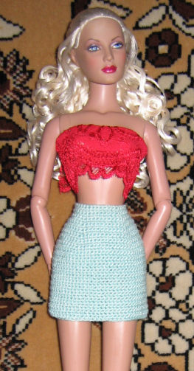

Эту основу можно использовать как уже готовую вещь, а также на основе её можно составить множество вариантов. Также если соединить вязаный топ и эту юбку (если вязание начинать с начальной цепочки из воздушных петель 1-го ряда лифа), то получится платье. А так же можно использовать верхнюю часть вязаной юбки для начала вязания верха брюк.

Вам потребуется:
1. Нитки "Ирис" ( я брала клубочки весом 25г );
2. Крючок №1,5 мм ;
3. 2 или 3 кнопочки для застежки.

Условные обозначения:
1. Воздушная петля - в.п.
2. Столбик без накида - ст.б/н
3. Столбик с накидом - ст.с/н

Ход работы:
Вязать не очень туго. Если вяжете плотно, то тогда с каждого края желательно прибавить еще по 3 петли (я в скобочках это пометила). Во время вязания изделие прикладывайте к кукле для точности.

Набрать цепочку из 42(48) в.п. (41(47) в.п. + 1 в.п. для подъема ).

1-й ряд: 41(47) ст.б/н (1-й ст.б/н вязать во 2-ю петлю от крючка), 1 в.п. для подъема, повернуть вязание. Далее все нечетные ряды вязать - по 1 ст.б/н в каждую петлю ряда.
А в конце каждого (четного и нечетного) ряда делать 1 в.п. для подъема и поворот вязания.
2-й ряд: общее количество ст.б/н разделить на 5 (у нас 41:5=8 с небольшим (47:5=9 с небольшим), но это не страшно) нам важно целое число -это 8(9). Это нам надо для того, чтобы сделать правильно прибавки для хорошего облегания верха юбки по фигуре куклы. Т.е на каждой 8-й(9-й) петле делать 1 прибавку (вязать 2 ст.б/н в одну петлю).Всего у вас должно быть четыре прибавки на ряд (не больше!). Далее в каждом нечетном ряду делать по 1 прибавке (4 раза) в тех же местах, в которых вы их начали делать во 2-м ряду (через равное количество петель между 1-й и 4-й прибавкой).Следите за симметричностью прибавок - они должны быть на одном и том же месте, а не гулять по ряду. Так вязать вплоть до 19-го ряда.

Начиная с 20-го ряда начать вязать круговыми рядами по 1 ст.б/н в каждую петлю ряда без прибавок, т.е. прямым круговым полотнищем. Начиная вязать 20-й ряд нужно соединить края полотнища юбки так, чтобы один край заходил на другой на две петли (это необходимо для застежки). И так начать вязать ст.б/н - ввести крючок в 3-ю петлю от начала ряда нижнего полотнища и протянуть через нее петельку, которая находится на крючке и провязать 1 в.п. для подъема и поворот. Далее, захватывая по петле с верхнего и нижнего полотнищ одновременно, провязать по 1 ст.б/н. Сосчитайте количество ст.б/н- это нужно для того, чтобы при вязании последующих рядов у вас не получалось прибавок или убавок.

Провязав ряд, нужно соединить в.п. (которую вы делали для подъема) и последний ст.б/н соединительным столбиком , сделать 1 в.п. и поворот. Следите за количеством ст.б\н - оно должно быть одним и тем же в каждом ряду. Далее вяжите необходимое количество рядов до нужной длины.

Закончив вязание, пришейте кнопочки на место застежки.

Автор схемы Наталья

